Ahoj děti,
tak jsem tady znovu. Každý den se uvidíme prostřednictvím počítače, některý den i dvě vyučovací hodiny. Pečlivě si uložte rozvrh, ať jste na hodiny připraveni.
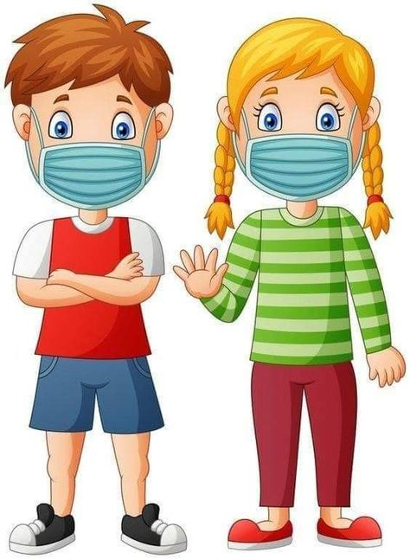
Na každou hodinu se připojte nejpozději pět minut předem.
Mějte nachystané učebnice a pomůcky.

V online hodině nás čeká čtení.
Po hodině si ještě vypracujte úkoly z čtení- psaní a prvouky.

Dnes je 1. březen. Je to třetí měsíc tohoto roku, má 31 dní, jeho název pochází z rašení bříz. Svátek mají Bedřichové a Bedřišky.

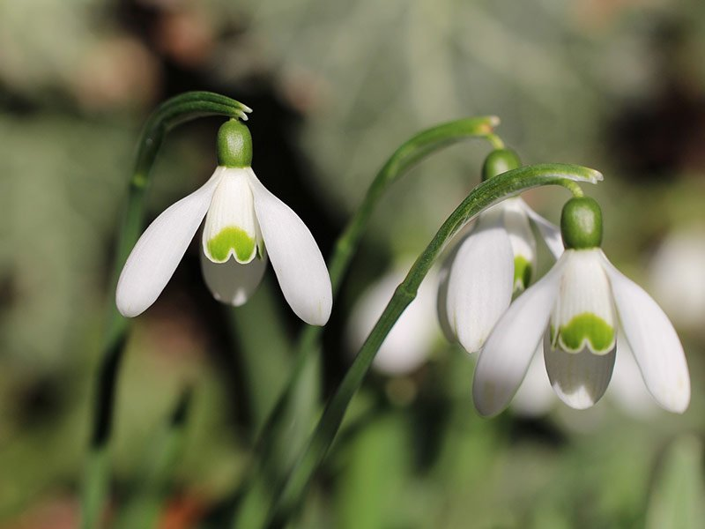
Tak jdeme na ty úkoly.
Prvouka
Masopust je už za námi, ale my si ho ještě trošku zopakujeme.
V Pepovi se sněhulákem máme na straně 14- 15 masopustní průvod. Nejdříve si masky pečlivě prohlédněte.
Pak začněte u úkolu číslo 1. Přečtěte si, co plánuje Pepa na víkend. Označte všechna b zeleně a d hnědě.
Pak vypracuj úkol 2,3/14 a 1/15.

Čtení- psaní
Zopakuj si dnešní společné čtení z hodiny na straně 8. V písance si procvič písmeno velké M na straně 25. Napiš 4 řádky.
Nejdříve si udělej krátkou rozcvičku ruky, dej si 5x křížení. K psaní se hezky posaď.
Nezapomeň si písmenko a slova nejdříve procvičit na tabulku, a pak teprve piš do sešitu.

Přeji vám hezký den, starejte se o sebe a vaše blízké, zajděte si na malou procházku, pomáhejte.

Vaše paní učitelka Gabča

